1.

2. Türk tarihinde,
I. düzenli ordunun kurulması,
II. devlet teşkilatının kurulması,
III. hareketli harf sistemine dayanan matbaanın
Bulunması gelişmelerinden hangileri Hunlar Dönemine aittir?

A) Yalnız I B) Yalnız II C) Yalnız III
D) I ve II E) II ve III

3.
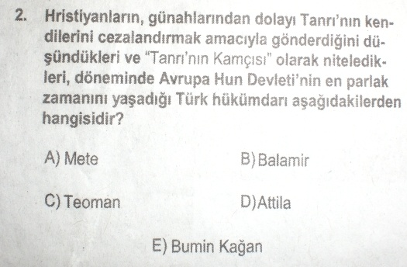

4.

5. Maniheizmi kabul ederek yerleşik hayata geçen Türk topluluğu aşağıdakilerden hangisidir?
A)Avarlar B)Uygurlar C)Göktürkler D)Hunlar
E) Kırgızlar

6.
7. Aşağıdakilerden hangisi Uygurların özellikleri arasında yer almaz?
A)Maniheizmi kabul etmişlerdir.
B)Matbaayı kullanmışlardır
C)Yerleşik hayata geçmişlerdir
D)Onlu sisteme dayalı ordu sistemini kurmuşlardır
E)Hayvancılıktan çok tarıma ağırlık verilmiştir

8.Asya Hun devletinin parçalanması ve yıkılmasında aşağıdakilerden hangisinin etkisi yoktur?

A) Moğol saldırıları
B) Ülkenin hanedanın ortak malı olması
C) Çin’in saldırıları
D) Kut anlayışı
E) Çinli prenseslerle evlenme
9.Aşağıdakilerden hangisi Asya Hun Devleti ile ilgili değildir?
A)Bilinen ilk hükümdarları Teoman (Tuman)’dır.
B)Onlu sisteme dayalı orduyu Mao-dun (Mete) kurmuştur
C)Bir süre ipek yoluna hakim olmuşlardır
D) Bütün Türk boylarını ilk defa bir bayrak altında toplamışlardır
E) Bizans’ı vergiye bağlamışlardır

10.Göktürkler’de Batı bölgelerini yöneten İstemi Yabgu Sasanilerle anlaşarak hangi devlete son vermiştir?

A) Bizans B)Avrupa Hun Devleti
C) Uygurlar D) Akhun E) Emeviler

11.
İslamiyet’i ilk kabul eden Türk boyu
İstanbul’u ilk defa kuşatan Türk boyu
Museviliği kabul eden Türk boyu
Maveraaünnehir’i Araplara karşı koruyan Türk boyu
Yukarıda özellikleri verilen Türk boyları arasında aşağıdakilerden hangisi yoktur?
A) Karluklar B) Avarlar C)Macarlar D)Türgişler
E) Hazarlar
12.
Selçuklular ve Osmanlıların kuruluşunda etkili olan Türk boyu
Malazgirt Savaşı’nda Bizans ordusundan ayrılarak Selçuklu tarafına geçen Türk Boyu
Tuna ve İtil şeklinde ikiye ayrılan ve Tuna kolunun zamanla Hıristiyanlığı kabul ederek Slavlara karıştığı ve Türk benliğini kaybettiği Türk boyu
Museviliği kabul eden Türk boyu
Yukarıda özellikleri verilen Türk boyları arasında aşağıdakilerden hangisi yoktur?
A) Hazarlar B) Bulgarlar C)Oğuzlar D)Peçenekler
E) Macarlar

13. Asya ve Avrupa’nın siyasi ve kültürel yapısının değişmesinde,
I. Türgiş,
II. Avar,
III. Hun
devletlerinden hangileri etkili olmuştur?
A) Yalnız I B) Yalnız II C) Yalnız III
D) I ve II E) II ve III

14. Aşağıdakilerden hangisi Avarların tarihteki etkilerinden biridir?
A) Dede Korkut Hikâyeleri’nin ortaya çıkması
B) Anadolu’nun kapılarının Türklere açılması
C) Slav topluluklarının birbirleriyle kaynaşıp bütünleşmesi
D) Türkler arasında İslamiyet’in yayılmaya başlaması
E) Kuruldukları bölgenin adının, onların adıyla günümüze kadar gelmesi

15.
16.

17.Hudeybiye Antlaşması (628) imzalandıktan sonra meydana gelen olaylar arasında aşağıdakilerden hangisi yoktur?
A)Mute Savaşı B) Hendek Savaşı C) Hayber’in fethi D) Huneyn Savaşı E) Tebük Seferi

18. Müslüman Arapların başka kavimler üzerinde üstünlük kurma çabası Emeviler zamanında en üst düzeye ulaşmıştır. Bu duruma tepki olarak Emeviler zamanında başlayan, Abbasiler zamanında güçlenen ve İslam dünyasının çeşitli halklarının kendi kimlik arayışlarını kamçılayan “Şuubiye” adı verilen bir akım doğmuştur.
Aşağıdakilerden hangisinin bu akımın sonuçlarından biri olduğu savunulamaz?
A) İslam ülkelerinde farklı kültürlerin gelişmesi
B) Halkların kendi tarihine, diline ve sanatına sahip çıkması
C) Müslüman halklar arasında sürtüşmelerin çıkması
D) İslamiyet’in yayılmasının hızlanması
E) Halkların etnik yapılarıyla ilgili araştırmalar yapılması

19.Kuruba Camiini yaptıran, İslam Medeniyetini Avrupa’ya taşıyan ve İspanyollar tarafından parçalanan İslam Devleti’nin adı nedir?

A) Emeviler B) Beni Ahmer Devleti C) Murabıtlar Devleti D) Muvahhidler Devleti
E) Endülüs Emevi Devleti

20. Emevi hükümdarlarından Abdülmelik zamanına kadar, İslam ülkelerinde resmi yazışmalar o ülkenin diliyle yapılırdı. Abdülmelik bütün İslam ülkelerinde resmi dilin Arapça olmasını istemiştir.
Abdülmelik’in bu tutumunun,
I. Arapça’nın İslam ülkelerine yayılması,
II. Arapça dışındaki dillerin kullanım alanının daralması,
III. Arapların toplumda ayrıcalıklı hale gelmesinin önlenmesi
durumlarından hangilerine ortam hazırladığı savunulabilir?
A) Yalnız I B) Yalnız II C) Yalnız III
D) I ve II E) II ve III

21. Hz. Muhammed’in ölümü üzerine Arabistan’ın çeşitli bölgelerinde ayaklanmalar çıkmıştır.
Aşağıdakilerden hangisinin bu ayaklanmaların çıkmasında etkili olduğu savunulamaz?
A) İslamiyetin tam olarak yerleşmemiş olması
B) Kabilecilik anlayışına bağlı olan halkın devlet örgütlenmesinin dışında kalmak istemesi
C) Devlet başkanının değişmesi
D) Halkın, devlete ödemek zorunda olduğu zekât vergisine karşı çıkması
E) Kur’an’ın bütün ayet ve surelerinin bir araya getirilip toplanmamış olması

22. Eski Yunan eserlerini tercüme etmek amacıyla kurulan Beytü’l Hikme ilim merkezi hangi devlet zamanında kurulmuştur?
A) Emeviler B) Abbasiler C) Avarlar
D) Endülüs Emevi Devleti E) Avrupa Hun Devleti

23.Hudeybiye Antlaşması sonrası Bizans’la yapılan ilk savaş hangisidir?

A)Bedir B) Hendek C) Mute
D)Huneyn E) Uhud
24. Sasani Devleti ile yapılan ve Irak’ın fethini sağlayan Kadisiye Savaşı hangi halife zamanında yapılmıştır?

A) Nihavent B)Mute C)Kadisiye
D) Yermük E) Ecnadeyn

25.Kur’an-ı Kerim’in toplanması ve çoğaltılması hangi halifeler zamanında olmuştur?
A)Hz.Ömer-Hz.Ali B)Hz.Ebubekir-Hz.Ömer
A)Hz.Ömer-Hz.Osman B)Hz.Ebubekir-Hz.Osman
E) Hz.Osman- Hz.Ali

26.Mekkelilerin Müslümanları siyasi bir güç olarak tanıdıkları olay aşağıdakilerden hangisidir?
A)Hendek Savaşı B)Bedir Savaşı
C) Mute Savaşı D) Hudeybiye Antlaşması
E) Mekke’nin fethi

27.İslam Medeniyetinin Avrupa’ya taşınmasına aracı olan İslam devletinin adı nedir?
A) Gazneliler B) Samanoğulları
C) Endülüs Emevi Devleti D) Tolunoğulları
E) Abbasiler

28.Hz. Ömer zamanında Nihavent Savaşı ile Müslüman-ların eline geçen bölge hangisidir?

A) Irak B) Suriye C) İran D) İspanya E) Mısır

29.Müslümanların Avrupa’daki son ilerleyiş noktalarını belirleyen ve Franklarla yapılan savaş aşağıdakilerden hangisidir?
A) Talas B) Uhud C)Dandanakan
D) Puvatya E) Kadisiye

30.Tıp alanında Kanun-u Fit tıp adlı eserin yazarı ünlü tıp bilgini aşağıdakilerden hangisidir?
A) İbn-i Sina B) Biruni C) Harezmi
D) İbn-ü Rüşd E) Farabi

31. Hz.Hüseyin’in şehit edildiği 680 yılında meydana gelen olayın adı nedir?
A) Cemel Vak’ası B) Sıffın Savaşı
C) Kerbela Olayı D) Hakem Olayı
E) Babek isyanı

32. I. Emeviler II. Endülüs Emevi Devleti III. Abbasiler IV. Beni Ahmer Devleti
Yukarıdaki devletlerin kuruluşunun kronolojik sıralaması aşağıdakilerden hangisidir?
A) I,II,IV,III B) I,III,II,IV C) I,IV,II,III
D)IV,III,II,I E) II,III,I,IV

33. I. Hz.Ömer II. Hz.Osman III. Hz.Ebubekir IV. Hz.Ali
Yukarıdaki halife dönemlerinin kronolojik sıralaması aşağıdakilerden hangisidir?
A) I,II,IV,III B) I,III,II,IV C) III,I,II,IV
D)IV,III,II,I E) II,III,I,IV
34.Hz. Muhammet döneminde Bedir Savaşı’nda esir alınan Mekkelilerin bir kısmı Müslümanlara okuma yazma öğretmeleri karşılığında serbest bırakılmıştır.
Bu durum aşağıdakilerden hangisi için bir kanıt
olabilir?

A) Arapça okuma yazma öğrenmenin kolay olduğu
B) Bedir Savaşı’nı Hz. Muhammet’in yönettiği
C) Okuma yazma bilen esir sayısının fazla olduğu
D) Bedir Savaşı’nın Müslümanların ilk başarısı olduğu
E) Okuma yazmaya önem verildiği

35. Emevi hükümdarlarından Abdülmelik zamanına kadar, İslam ülkelerinde resmi yazışmalar o ülkenin diliyle yapılırdı. Abdülmelik bütün İslam ülkelerinde resmi dilin Arapça olmasını istemiştir. Abdülmelik’in bu tutumunun,
I. Arapça’nın İslam ülkelerine yayılması,
II. Arapça dışındaki dillerin kullanım alanının daralması,
III. Arapların toplumda ayrıcalıklı hale gelmesinin
önlenmesi durumlarından hangilerine ortam hazırladığı savunulabilir?

A) Yalnız I B) Yalnız II C) Yalnız III
D) I ve II E) II ve III

36. Aşağıdakilerden hangisi Endülüs Emevi Devleti ile ilgili değildir?
A) Kurtuba B) Abdurrahman C)Kurtuba Camii
D) Elhamra Sarayı E) III.Abdurrahman

37. Abbasiler Mısır, Suriye Filistin ve Güneydoğu Anadolu’nun fetihleri sırasında Yunan kültürü ile karşılaştılar. Eski Yunan eserlerini doğrudan Arapça tercüme etmediler. İlk önce farklı bir dile oradan da Arapça’ya tercüme edilmiştir. İlk tercüme ettikleri dil aşağıdakilerden hangisidir?

A) İbranice B) Süryanice C) İspanyolca D) Farsça
E)Rusça

38.
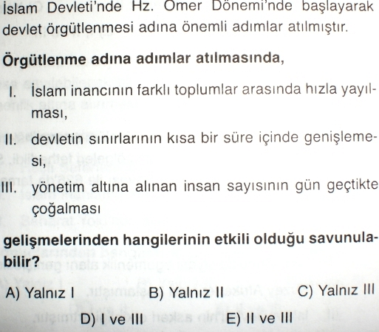

39.
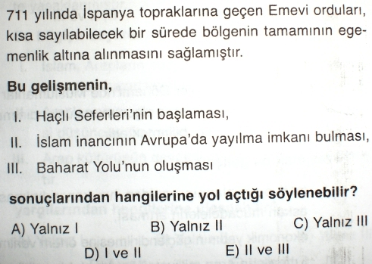

40.

Başarılar Dilerim.

